
머신러닝 수학적 기초와 판별 모형의 이해
Chapter 7: 연쇄 미분과 신경망의 기초
도입: 복잡한 모델의 기울기는 어떻게 계산할까? 계산 그래프와 Forward/Backward Propagation
계산 그래프 (Computational Graph)란?
순전파 (Forward Propagation)
역전파 (Backward Propagation)
확률적 최적화 (Stochastic Optimization)
전통적 경사 하강법(Batch Gradient Descent)의 한계 확률적 경사 하강법 (Stochastic Gradient Descent, SGD) 미니배치 경사 하강법 (Mini-batch Gradient Descent) Adam 옵티마이저 (개념 수준)

도입: 복잡한 모델의 기울기는 어떻게 계산할까?
이전 챕터들에서 우리는 선형 회귀, 로지스틱 회귀와 같은 모델들을 학습시키기 위해 경사 하강 법(Gradient Descent)을 사용했다. 경사 하강법의 핵심은 손실 함수(Loss Function)를 모델의 파라 미터(가중치 `W`와 편향 `b`)로 미분하여 얻은 기울기(Gradient)를 이용해 파라미터를 최적화하 는 것이다. 선형 모델의 경우 손실 함수가 비교적 단순한 형태를 띠므로 기울기를 해석적으로 (analytically) 구하거나 계산하기가 용이했다.

하지만 현대 머신러닝, 특히 딥러닝에서 다루는 모델은 훨씬 더 복잡한 구조를 가진다. 예를 들 어, 신경망(Neural Network)은 여러 개의 함수가 중첩된 형태, 즉 합성 함수(Composite Function) 로 표현된다. 가령, 가장 단순한 형태의 신경망조차 Output = f(g(h(Input, W))) 와 같이 여 러 연산이 겹겹이 쌓인 구조를 갖는다. 이러한 복잡한 모델에서 최종 손실값에 대한 특정 가중치 W 의 영향력, 즉 기울기 ∂L/∂W 를 어떻게 효율적으로 계산할 수 있을까? 모든 가중치에 대해 손 으로 미분 공식을 유도하는 것은 거의 불가능에 가깝다.

이 문제에 대한 해결의 실마리는 고등학교 미적분학에서 배운 **연쇄 법칙(Chain Rule)**에 있
다. 연쇄 법칙은 합성 함수의 미분을 각 구성 함수의 미분의 곱으로 분해하여 계산할 수 있게 해 준다. 이 장에서는 연쇄 법칙을 다변수 함수와 행렬(Matrix) 연산으로 확장하고, 이를 통해 복잡 한 신경망의 기울기를 체계적이고 효율적으로 계산하는 알고리즘인 **역전파 (Backpropagation)**의 원리를 탐구할 것이다. 또한, 대용량 데이터셋을 효과적으로 학습시키기 위한 다양한 최적화 기법들을 살펴보며 신경망 학습의 근본적인 메커니즘을 이해하는 것을 목 표로 한다.

계산 그래프와 Forward/Backward Propagation
신경망의 복잡한 연산 과정을 직관적으로 이해하고 기울기 계산을 체계화하기 위해, 우리는 계 산 그래프(Computational Graph)라는 강력한 도구를 사용한다. 이 섹션에서는 계산 그래프를 통 해 신경망의 두 가지 핵심 과정인 순전파(Forward Propagation)와 역전파(Backward Propagation) 의 원리를 깊이 있게 탐구한다.

계산 그래프 (Computational Graph)란?
**계산 그래프**는 복잡한 수학적 표현식이나 모델의 연산 과정을 노드(Node)와 엣지(Edge)로 구성된 방향성 그래프로 시각화하는 방법이다. 각 노드는 덧셈, 곱셈, 행렬 곱, 활성화 함수 등 특 정 연산을 나타내고, 엣지는 연산에 사용되는 데이터나 변수(텐서)의 흐름을 나타낸다.

예를 들어, L = (x + y) * z 라는 간단한 수식을 계산 그래프로 표현하면, 덧셈 노드 하나와 곱셈 노드 하나로 구성된 그래프가 만들어진다. 입력 `x`와 `y`가 덧셈 노드로 들어가 중간 결과
`q = x + y`를 만들고, 이 `q`와 또 다른 입력 `z`가 곱셈 노드로 들어가 최종 결과 `L`을 출력하는 방식이다.

신경망은 본질적으로 행렬 곱셈, 편향 덧셈, 활성화 함수 적용 등 수많은 연산의 조합으로 이루 어진 거대한 합성 함수다. 이를 계산 그래프로 표현하면 다음과 같은 장점이 있다:
모듈성(Modularity): 복잡한 전체 구조를 단순한 연산 단위(노드)로 분해하여 이해하기 쉽 다.
체계적인 흐름 파악: 데이터가 입력층에서 출력층으로 흘러가는 과정(순전파)과, 기울기
가 출력층에서 입력층으로 역으로 전파되는 과정(역전파)을 명확하게 시각화하고 추적할 수 있다.







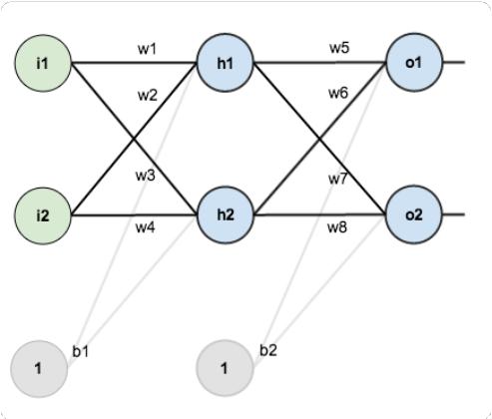
결론적으로 계산 그래프는 신경망의 동작 원리를 분석하고, 특히 역전파 알고리즘을 구현하는
데 있어 핵심적인 개념적 틀을 제공한다.

순전파 (Forward Propagation)
**순전파**는 계산 그래프의 입력 노드에서 시작하여 출력 노드 방향으로, 정의된 연산을 순서 대로 수행하여 최종 결과값(예: 예측값, 손실값)을 계산하는 과정이다. 이는 신경망이 주어진 입 력에 대해 예측을 생성하는 과정 그 자체를 의미한다.

신경망의 한 계층(layer)에서 일어나는 순전파 과정은 일반적으로 다음과 같은 수식으로 표현된 다:
- 가중합(Weighted Sum): 입력 벡터 x 에 가중치 행렬 W 를 곱하고 편향 벡터 b 를 더한다.
z = Wx + b
- 활성화(Activation): 가중합의 결과 z 를 비선형 활성화 함수 σ (예: Sigmoid, ReLU)에 통 과시켜 최종 출력 a 를 얻는다. a = σ(z)
이 과정이 여러 계층에 걸쳐 반복되어 최종적으로 모델의 예측값이 산출된다.

사례 연구: 작은 네트워크로 XOR 문제 근사하기
선형 모델로는 해결할 수 없는 대표적인 비선형 문제인 XOR 논리 게이트를 예로 들어 순전파 과 정을 살펴보자. XOR은 두 입력이 서로 다를 때만 1을 출력한다. 이를 2개의 입력 뉴런, 2개의 은 닉 뉴런, 1개의 출력 뉴런을 가진 간단한 신경망으로 근사할 수 있다.

2개의 입력, 2개의 은닉 뉴런, 2개의 출력 뉴런 및 편향을 가진 신경망의 기본 구조. XOR 예제에서는 출력 뉴 런이 하나인 모델을 가정한다.


입력으로 x = [1, 0] , 목표 출력으로 y_true = 1 을 가정하고, 가중치와 편향을 임의의 값
으로 초기화했다고 하자. (활성화 함수는 시그모이드(σ)를 사용)
- 입력층 → 은닉층:
은닉 뉴런 1의 가중합: z_h1 = w1*x1 + w3*x2 + b1
은닉 뉴런 1의 출력: a_h1 = σ(z_h1)
은닉 뉴런 2의 가중합: z_h2 = w2*x1 + w4*x2 + b1
은닉 뉴런 2의 출력: a_h2 = σ(z_h2)
- 은닉층 → 출력층:
출력 뉴런의 가중합: z_o1 = w5*a_h1 + w6*a_h2 + b2
최종 예측값: y_pred = a_o1 = σ(z_o1)
- 손실 계산:
평균 제곱 오차(MSE)를 사용: L = 1/2 * (y_true - y_pred)²

이처럼 순전파는 입력 데이터와 현재 모델의 파라미터(가중치, 편향)를 사용하여 예측값을 만들 고, 이 예측값이 실제값과 얼마나 다른지를 나타내는 손실(Loss)을 계산하는 전 과정이다. 이 과 정에서 계산된 모든 중간값들( z_h1 , a_h1 , z_o1 등)은 이후 역전파 과정에서 기울기를 계산 하는 데 재사용된다.

역전파 (Backward Propagation)
**역전파**는 순전파와 반대 방향으로, 출력층에서부터 입력층 쪽으로 이동하며 각 파라미터 (가중치와 편향)가 최종 손실에 얼마나 영향을 미쳤는지를 연쇄 법칙을 이용해 계산하는 알고리 즘이다. 즉, 손실 함수에 대한 모든 파라미터의 기울기( ∂L/∂W , ∂L/∂b )를 효율적으로 구하는 방법이다.

핵심 아이디어: 기울기의 연쇄적 전파
역전파의 핵심은 '책임 전가' 또는 '기울기 전파'에 비유할 수 있다. 최종적으로 계산된 손실(오류) 은 네트워크의 모든 연산과 파라미터들이 함께 만들어낸 결과다. 역전파는 이 최종 오류에 대한 각자의 '책임'을 거꾸로 추적해 나가는 과정이다. 이 과정은 **국소 기울기(Local Gradient)**와
**상류 기울기(Upstream Gradient)**의 곱으로 이루어진다.
국소 기울기 (Local Gradient): 계산 그래프의 특정 노드에서, 해당 노드의 출력값이 입력 값에 대해 얼마나 변하는지를 나타낸다. 예를 들어, z = x + y 라는 덧셈 노드에서 x 에 대한 국소 기울기는 ∂z/∂x = 1 이다. 이 값은 해당 노드의 연산 종류에 의해서만 결정된 다.







상류 기울기 (Upstream Gradient): 최종 손실값 L 이 특정 노드의 출력값에 대해 얼마나
변하는지를 나타낸다. 예를 들어, 위 덧셈 노드의 출력 z 에 대한 상류 기울기는 ∂L/∂z 이 다. 이 값은 그래프의 뒷단(출력층 방향)에서 계산되어 전달된다.
연쇄 법칙에 따라, 우리가 궁극적으로 원하는 '최종 손실에 대한 노드 입력의 기울기'는 이 두 기 울기의 곱으로 계산된다.
∂L/∂x = (∂L/∂z) * (∂z/∂x) = (상류 기울기) × (국소 기울기)

이론: 연쇄 법칙의 행렬 형식 (Matrix Form of Chain Rule)
신경망의 연산은 대부분 행렬과 벡터 단위로 이루어진다. 따라서 역전파를 효율적으로 구현하 기 위해서는 연쇄 법칙을 스칼라가 아닌 행렬과 벡터에 대해 적용해야 한다. 이는 개별 원소에 대해 for문을 돌리는 대신, NumPy와 같은 라이브러리가 제공하는 최적화된 행렬 연산을 통해 전 체 계층의 기울기를 한 번에 계산할 수 있게 해준다.

행렬 미분에서 자주 사용되는 핵심적인 연쇄 법칙 규칙은 다음과 같다. (자세한 유도는 CS231n
강의 노트 등에서 확인할 수 있다.)

입력 X (n x d), 가중치 W (d x p), 출력 Y = XW (n x p) 이고, 상류 기울기 ∂L/∂Y 가 주어 졌을 때:
∂L/∂W = Xᵀ * (∂L/∂Y)
∂L/∂X = (∂L/∂Y) * Wᵀ
활성화 함수처럼 원소별(element-wise)로 적용되는 함수 Y = f(X) 의 경우:
∂L/∂X = (∂L/∂Y) ⊙ f'(X) (여기서 ⊙ 는 원소별 곱셈, 즉 아다마르 곱(Hadamard product)을 의미한다.)
이러한 행렬 기반의 연쇄 법칙을 적용하면, 복잡한 신경망의 모든 가중치에 대한 기울기를 매우 효율적으로 계산할 수 있다.

예제: 주어진 가중치에서 한 샘플의 ∂L/∂W 계산
앞서 다룬 XOR 사례를 계속해서 사용해보자. 입력 x=[1,0] , 목표 y_true=1 에 대해 순전파 를 통해 예측값 y_pred 와 손실 L 을 계산했다고 가정하자. 이제 역전파를 통해 각 가중치에 대 한 기울기를 구체적인 수치로 계산해본다.
1단계: 순전파 결과값 저장
순전파 과정에서 계산된 모든 중간 변수들( z_h1, a_h1, z_h2, a_h2, z_o1, y_pred )의 값 을 가지고 있다고 가정한다.

2단계: 역전파 (출력층 → 은닉층)

∂L/∂y_pred 계산: 손실 함수 L = 1/2 * (y_true - y_pred)² 를 y_pred 로 미분한 다.
∂L/∂y_pred = -(y_true - y_pred)
∂L/∂z_o1 계산: 연쇄 법칙을 적용한다. ∂L/∂z_o1 = (∂L/∂y_pred) * (∂y_pred/
∂z_o1) .
여기서 ∂y_pred/∂z_o1 는 시그모이드 함수의 미분인 σ'(z_o1) = σ(z_o1)(1-σ(z_o1)) = y_pred(1-y_pred) 이다.
따라서, ∂L/∂z_o1 = -(y_true - y_pred) * y_pred(1-y_pred) . 이 값이 바로 출력 층의 델타(δ) 또는 오류 신호가 된다.
∂L/∂w5 , ∂L/∂w6 계산: 다시 연쇄 법칙을 적용한다.
∂L/∂w5 = (∂L/∂z_o1) * (∂z_o1/∂w5) = (∂L/∂z_o1) * a_h1
∂L/∂w6 = (∂L/∂z_o1) * (∂z_o1/∂w6) = (∂L/∂z_o1) * a_h2
∂L/∂a_h1 계산: 이 기울기는 다음 계층(은닉층)으로 전달될 상류 기울기 역할을 한다.
∂L/∂a_h1 = (∂L/∂z_o1) * (∂z_o1/∂a_h1) = (∂L/∂z_o1) * w5

3단계: 역전파 (은닉층 → 입력층)
∂L/∂z_h1 계산: 출력층에서 전달받은 상류 기울기 ∂L/∂a_h1 를 이용한다.
∂L/∂z_h1 = (∂L/∂a_h1) * (∂a_h1/∂z_h1) = (∂L/∂a_h1) * a_h1(1-a_h1)
∂L/∂w1 계산:
∂L/∂w1 = (∂L/∂z_h1) * (∂z_h1/∂w1) = (∂L/∂z_h1) * x1

이와 같은 방식으로 모든 가중치와 편향에 대한 기울기를 계산할 수 있다. 이렇게 얻어진 기울기 값들은 w_new = w_old - η * (∂L/∂w) 와 같은 경사 하강법 업데이트 규칙에 사용되어 모델 을 학습시킨다. 이 전체 과정이 바로 역전파 알고리즘의 핵심이다.

핵심 요점
역전파는 단순한 알고리즘이 아니라, 연쇄 법칙을 계산 그래프 상에서 효율적으로 구현하는 패러다임이다. 순전파 시 계산된 중간값들을 저장해두었다가, 역전파 시 출력층에서부터 입 력층 방향으로 '상류 기울기 × 국소 기울기'를 연쇄적으로 계산하여 모든 파라미터에 대한 기 울기를 한 번의 패스(pass)로 구해낸다. 이는 현대 딥러닝을 가능하게 한 가장 중요한 계산 기 법 중 하나이다.

확률적 최적화 (Stochastic Optimization)
역전파를 통해 기울기를 계산하는 방법을 알았다면, 이제 그 기울기를 이용해 어떻게 모델을 '학 습'시킬지, 즉 최적화(Optimization)할지 알아봐야 한다. 특히 데이터셋의 규모가 매우 클 때, 전통 적인 최적화 방법은 한계를 드러낸다. 이 섹션에서는 대용량 데이터셋을 효율적으로 학습시키 기 위한 확률적 최적화 기법들을 소개한다.

전통적 경사 하강법(Batch Gradient Descent)의 한계
가장 기본적인 경사 하강법은 **배치 경사 하강법(Batch Gradient Descent)**이라고도 불린다. 이 방법은 한 번의 파라미터 업데이트를 위해 **전체 학습 데이터셋(full batch)**을 모두 사용한다. 즉, 모든 학습 샘플에 대한 손실을 각각 계산하고, 이들의 평균 기울기를 구하여 파라미터를 단 한 번 업데이트한다.

이 방식은 몇 가지 명확한 한계를 가진다:
엄청난 계산 비용: 데이터셋이 수백만, 수십억 개에 이르는 현대의 문제에서는 한 번의 스 텝을 내딛기 위해 전체 데이터를 훑어야 하므로 학습 속도가 극도로 느려진다.
메모리 제약: 전체 데이터를 메모리에 올려야 하므로, 대용량 데이터셋의 경우 물리적으로
실행이 불가능할 수 있다.
물론, 전체 데이터의 기울기를 사용하므로 손실 함수 표면에서 매우 안정적이고 부드럽게 최저 점을 향해 이동한다는 장점은 있다. 하지만 현실적인 대규모 문제에서는 비효율성 때문에 거의 사용되지 않는다.

확률적 경사 하강법 (Stochastic Gradient Descent, SGD)
배치 경사 하강법의 계산 비효율성을 극복하기 위해 등장한 것이 **확률적 경사 하강법(SGD)** 이다. SGD의 핵심 아이디어는 매우 간단하다: 전체 데이터의 정확한 기울기를 계산하는 대신, 무작위로 추출한 **단 하나의 데이터 샘플**에 대한 기울기만으로 전체 기울기를 '근사'하여 파 라미터를 업데이트하는 것이다.

이론: 확률적 추정 (Stochastic Estimation)
하나의 샘플로 계산한 기울기는 당연히 전체 데이터로 계산한 실제 기울기와는 차이가 있다. 이 는 마치 여론조사에서 단 한 명의 의견만으로 전체 유권자의 성향을 추정하려는 것과 같다. 하지 만 이 과정이 '확률적'으로 의미를 갖는 이유는, 각 스텝에서 사용하는 샘플을 무작위로 추출하기

때문이다. 하나의 샘플로 계산된 기울기는 잡음(noise)이 섞인 부정확한 추정치이지만, 이 추정
치들의 기댓값(expectation)은 실제 전체 데이터의 기울기와 일치한다. 따라서 여러 번의 업데이 트를 거치면 전체적으로는 올바른 방향, 즉 손실이 줄어드는 방향으로 나아가게 된다.

SGD의 장단점은 다음과 같다:

장점:

단점:

빠른 업데이트: 한 샘플만 보고 바로 업데이트하므로 한 스텝의 속도가 매우 빠르다. 지역 최적점 탈출: 기울기의 무작위적인 변동(noise)이 때로는 모델을 얕은 지역 최적 점(local minima)에서 탈출시켜 더 좋은 해를 찾도록 돕는 긍정적인 효과를 낳기도 한 다.

불안정한 수렴 경로: 업데이트 방향이 매번 크게 변동하므로, 손실 값이 부드럽게 감 소하지 않고 심하게 진동한다.
최적점 근처에서의 방황: 이 진동 때문에 전역 최적점(global minimum)에 정확히 수 렴하지 못하고 그 주변을 계속 맴돌 수 있다.

예제: 1-step SGD 업데이트 수치 계산
간단한 로지스틱 회귀 모델 σ(wᵀx) 와 하나의 데이터 샘플 (x, y) , 그리고 현재 가중치
w_old 가 주어졌다고 가정하자. 학습률 η=0.1 일 때, SGD의 한 스텝은 다음과 같이 계산된다.

- 예측값 계산: y_pred = σ(w_oldᵀx)
- 손실 기울기 계산 (Cross-Entropy Loss 사용): ∂L/∂w = (y_pred - y) * x
- 가중치 업데이트: w_new = w_old - η * (y_pred - y) * x

이처럼 단 하나의 샘플만으로 기울기를 계산하고 즉시 파라미터를 업데이트하는 것이 SGD의 특징이다.

미니배치 경사 하강법 (Mini-batch Gradient Descent)
미니배치 경사 하강법은 배치 경사 하강법의 안정성과 SGD의 속도라는 두 마리 토끼를 모두 잡 기 위한 절충안이다. 전체 데이터(Batch)도, 단 하나의 샘플(Stochastic)도 아닌, 적절한 크기(보통 2의 거듭제곱인 32, 64, 128 등)의 작은 묶음, 즉 **미니배치(mini-batch)**를 사용하여 기울기를 계산하고 파라미터를 업데이트한다.

이 방법은 현대 딥러닝에서 가장 표준적으로 사용되는 최적화 방식으로, 다음과 같은 장점을 가 진다:

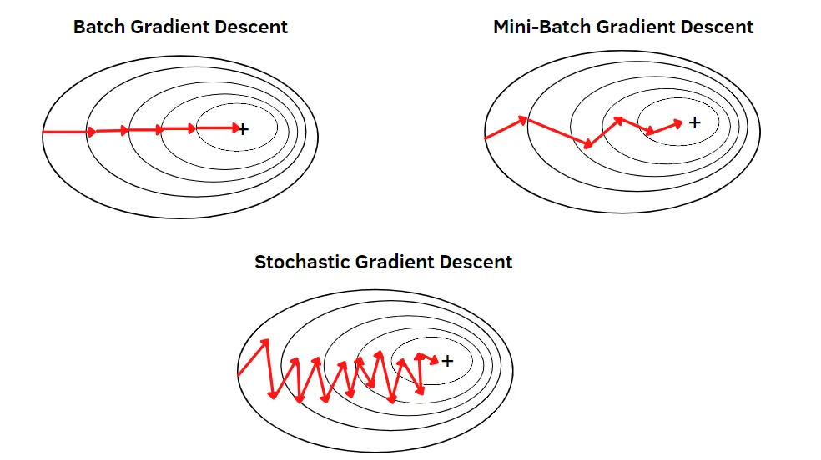
안정성과 속도의 균형: SGD보다 기울기 추정치가 훨씬 안정적이어서 수렴 과정이 덜 불안
정하며, 배치 경사 하강법보다는 훨씬 빠르게 파라미터를 업데이트한다.
벡터화 효율성 극대화: GPU와 같은 병렬 연산 장치는 단일 연산보다 행렬과 같은 묶음(벡 터화된) 연산을 처리할 때 훨씬 높은 효율을 보인다. 미니배치 방식은 이러한 하드웨어의 장점을 최대한 활용할 수 있게 해준다.

사례 연구: 배치 vs 미니배치 학습 비교
두 방식의 차이는 손실 감소 그래프와 파라미터 업데이트 경로를 시각화하면 명확히 드러난다. 배치 경사 하강법은 매끄럽고 예측 가능한 경로로 최적점을 찾아가지만, 각 스텝이 매우 오래 걸 린다. 반면, 미니배치 경사 하강법은 다소의 잡음과 함께 지그재그로 움직이지만, 훨씬 빠른 속 도로 최적점 근처에 도달한다.

배치(Batch), 미니배치(Mini-Batch), 확률적(Stochastic) 경사 하강법의 최적화 경로 비교. 배치 GD는 부드럽게, SGD는 매우 불안정하게, 미니배치 GD는 그 중간 형태로 최적점에 접근한다.



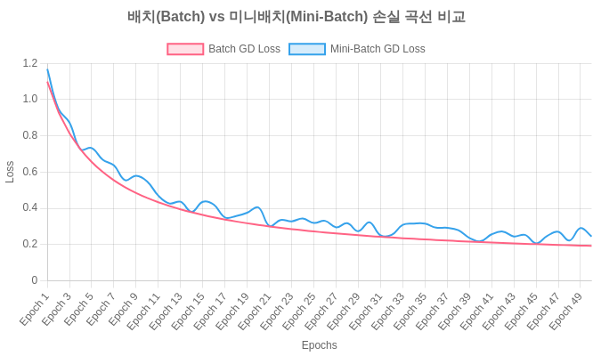

Adam 옵티마이저 (개념 수준)
미니배치 경사 하강법도 학습률(learning rate)을 어떻게 설정하느냐에 따라 성능이 크게 좌우된 다. 또한, 손실 함수의 표면이 어떤 방향으로는 경사가 급하고 다른 방향으로는 완만한 '좁고 긴 계곡(pathological curvature)' 형태일 때, 업데이트 경로가 계곡 양쪽을 오가며 진동하여 비효율적 으로 탐색하는 문제가 발생한다. 이러한 문제들을 해결하기 위해 더 '똑똑한' 최적화 방법들이 제 안되었고, 그 중 가장 대표적인 것이 **Adam(Adaptive Moment Estimation)** 옵티마이저이다.

Adam은 두 가지 핵심 아이디어를 결합한 하이브리드 방식이다.

- 모멘텀 (Momentum)
모멘텀은 마치 언덕을 굴러 내려오는 공에 관성을 적용하는 것과 같다. 현재 스텝의 방향을 결정 할 때, 현재 위치의 기울기뿐만 아니라 바로 직전에 이동했던 방향과 속도를 함께 고려한다. 이 를 위해 과거 기울기들의 **지수 이동 평균(exponentially weighted moving average)**을 계산하여 '속도(velocity)' 벡터를 유지한다.
효과: 기울기 방향이 일관되게 유지되는 방향으로는 가속도가 붙어 더 빠르게 나아가고, 방향이 계속 바뀌며 진동하는 방향으로는 관성이 진동을 상쇄시켜 더 안정적인 움직임을 보인다. 개념적 업데이트 식: v ← β*v + ∇L , w ← w - η*v ( v 는 속도, β 는 마찰계수와 유사한 역할 을 한다.)

- 적응적 학습률 (Adaptive Learning Rate)
이 아이디어는 각 파라미터마다 개별적인 학습률을 적용하는 것이다. 핵심은 '지금까지 많이 변 한 파라미터는 조심스럽게, 적게 변한 파라미터는 과감하게' 업데이트하는 것이다. 이를 위해 과 거 기울기들의 **제곱값**에 대한 지수 이동 평균을 유지한다.
효과: 변화가 잦고 컸던(기울기 제곱의 평균이 큰) 파라미터는 학습률을 줄여 안정성을 높이고, 변화가 거의 없었던(기울기 제곱의 평균이 작은) 파라미터는 학습률을 키워 학습을 촉진한다. 이 는 손실 함수의 '계곡' 문제에 특히 효과적이다.

Adam: 모멘텀과 적응적 학습률의 결합
Adam은 이 두 가지 개념을 모두 채택한다. 즉, 기울기의 1차 모멘트(평균, 모멘텀 역할)와 2차 모 멘트(제곱의 평균, 학습률 조절 역할)를 모두 추적한다. 원 논문에 따르면, Adam의 업데이트 식 은 개념적으로 다음과 같이 요약할 수 있다.

  - 기울기의 이동 평균(1차 모멘트) 업데이트: m ← β₁*m + (1-β₁)*∇L
  - 기울기 제곱의 이동 평균(2차 모멘트) 업데이트: v ← β₂*v + (1-β₂)*(∇L)²
  - 파라미터 업데이트: w ← w - η * m / (sqrt(v) + ε)

결론적으로 Adam은 각 파라미터마다 독립적인 학습률을 계산하면서도, 모멘텀을 통해 수렴 속 도를 높이는 강력한 최적화 알고리즘이다. 대부분의 딥러닝 문제에서 별도의 하이퍼파라미터 튜닝 없이도 빠르고 안정적인 성능을 보여주기 때문에 현재 가장 널리 사용되는 옵티마이저 중 하나로 자리 잡았다.

핵심 요점
대용량 데이터 학습 시, 전체 데이터를 사용하는 배치 경사 하강법은 비효율적이다. 단일 샘 플을 사용하는 SGD는 빠르지만 불안정하며, 이 둘을 절충한 미니배치 경사 하강법이 표준으 로 사용된다. Adam과 같은 적응적 최적화 알고리즘은 모멘텀과 적응적 학습률을 결합하여, 학습률 튜닝의 어려움을 줄이고 다양한 손실 함수 지형에서 더 빠르고 안정적으로 최적해를 찾아가는 강력한 방법을 제공한다.

참고 자료
[1] Computational Graphs, Forward Propagation, and ... https://medium.com/@amehsunday178/computational-graphs-forward-propagation-and-backward-p ropagation-for-nueral-networks-1dfc33787047

[2] What is Adam Optimizer?
https://www.geeksforgeeks.org/deep-learning/adam-optimizer/

